個人分析摘要
課程名稱：金融數據分析
姓名：呂旼
學號：（611436009）
第四家標的：長榮（2603.TW）

一、研究動機與第四家標的選取理由
本次分析以 台積電（2330.TW）、富邦金（2881.TW）、統一（1216.TW）為共同三家基礎標的，三者分屬半導體、金融保險、食品內需產業，具備中等程度的分散化基礎。個人選擇 長榮（2603.TW） 作為第四家標的，理由如下：
- 景氣循環與低相關特性：航運業的景氣循環特性與半導體、金融、食品業有顯著差異，預期能提供良好的低相關性。
- 風險分散驗證：透過相關係數矩陣可驗證，長榮與基礎標的間的相關性偏低，加入後有助於降低投資組合的整體變異數。
- 資料完整性：長榮為台灣最具代表性的航運股之一，yfinance 平台資料完整，無缺值。

二、三家 vs 四家效率前緣比較結果
以下比較加入 2603.TW 前後，最小變異投資組合（MVP）之風險與報酬變化：
指標 | 三家基準 | 四家（加入長榮）
月平均報酬率 | 0.0111 | 0.0101
月標準差（風險） | 0.0385 | 0.0383

加入 2603.TW 後，MVP 風險由 0.0385 變化至 0.0383，風險下降幅度為 0.62%。月平均報酬率由 0.0111 變化至 0.0101（變化幅度 -9.06%）。
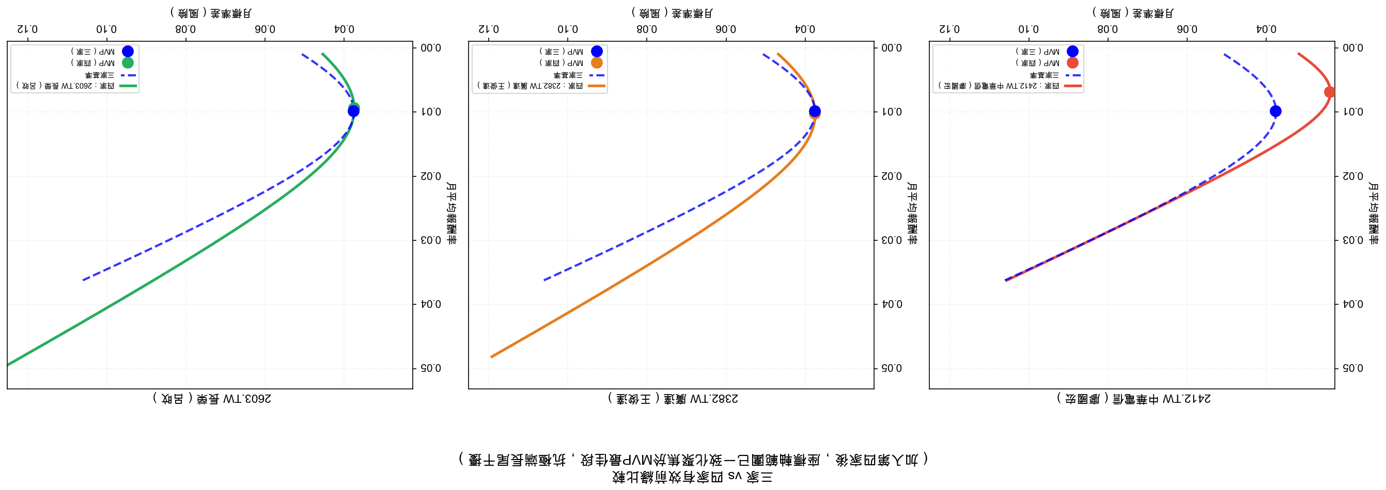

三、相關係數解讀
長榮（2603.TW）與三家基準標的之相關係數如下：
標的組合 | 相關係數 | 解讀
2603.TW vs 2330.TW | 0.1224 | 相關性偏低，具備分散風險效果
2603.TW vs 2881.TW | 0.3775 | 相關性偏低，有助於平緩金融股波動
2603.TW vs 1216.TW | 0.0618 | 相關性低，有效提升投資組合多樣性
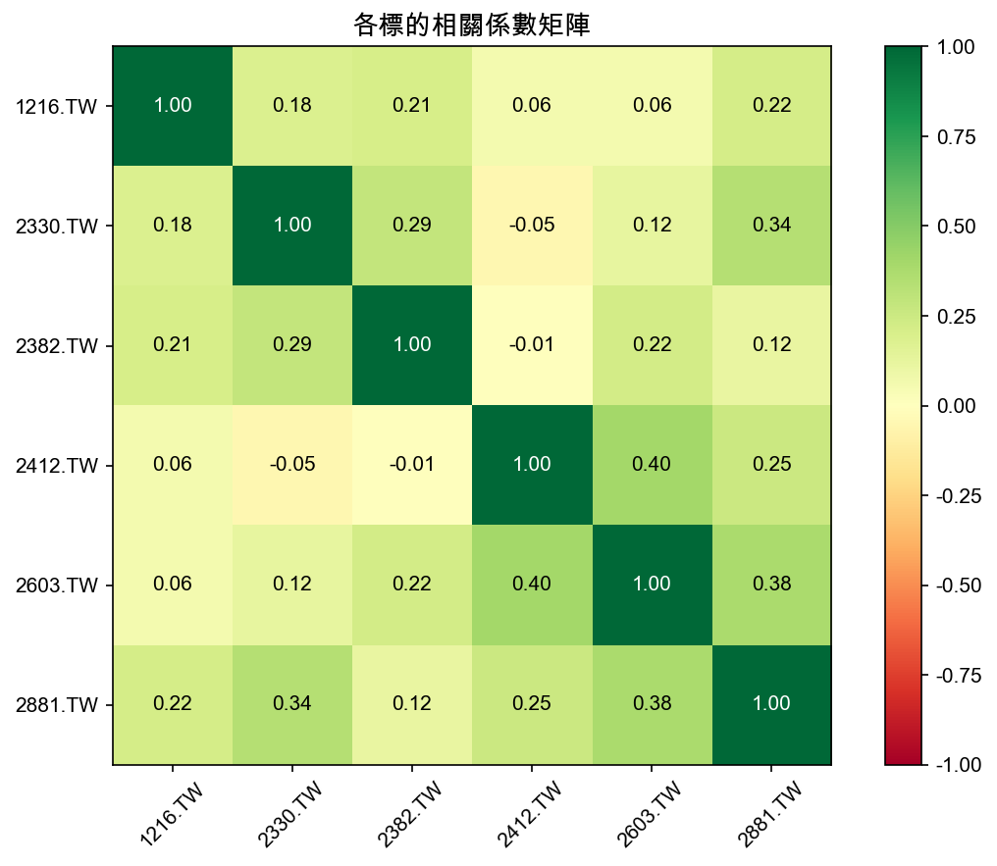

四、結論
加入 2603.TW 後，四資產投資組合的 MVP 風險較三資產變化了 0.62%，顯示長榮獨特的景氣循環特性與低相關性，能為既有投資組合帶來多元分散效益。即便長榮本身屬於波動較大的航運股，但透過資產間低相關性的對沖機制，在最佳化權重配置下，依然能發揮分散效果並維持效率前緣的穩健。綜合比較結果與相關係數分析，長榮是一檔能有效提升投資組合多樣性並帶來不同風險回報特性的第四家標的。

